新 书 推 荐

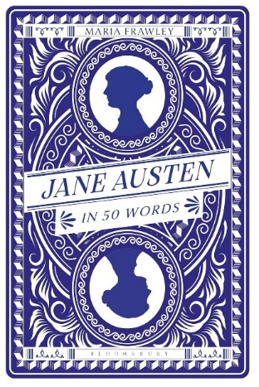
中文书名：《50词解读简·奥斯汀》
英文书名：JANE AUSTEN IN 50 WORDS
作 者：Maria Frawley
出 版 社：Bloomsbury
代理公司：ANA/Jessica Wu
页 数：216页
出版时间：2025年10月
代理地区：中国大陆、台湾
审读资料：电子稿
类 型：文学研究
亚马逊畅销书排名：
#8 in 18th Century Literary Criticism (Books)
#73 in Gothic & Romantic Literary Criticism (Books)
#156 in British & Irish Literary Criticism (Books)

内容简介：

当简·奥斯汀用“温文尔雅”和“精致”赞美某个角色，或批评另一个角色的“懒惰”和“无礼”时，她是什么意思？当她的角色衡量一个人的“气场”和“教养”时，他们在做什么？这些问题和更多的问题都能在这本关于简·奥斯汀的宝库中得到解答。这本书考察了奥斯汀标志性故事中字里行间的独特语言。

简·奥斯汀在那个时代使用的大部分词语要么已经不再常用，要么意思已经发生了显著而不可思议的变化。玛丽亚·弗劳利（Maria Frawley）选取了其中奥斯汀小说结构中不可或缺的的50个单词，在简短、易懂、生动的条目中探讨解释这些词语。

无论是简·奥斯汀深度爱好者还是刚刚接触这位伟大作家的新读者，都能从弗劳利的这本书中收获良多。书中提供了丰富多彩的知识，以新的视角解读简·奥斯汀的世界，是帮助读者更好地理解她的小说的实用工具。

作者简介：

玛丽亚·弗劳利（Maria Frawley），美国华盛顿特区乔治华盛顿大学英语教授。

媒体评价：

“这本书优美、权威、通俗易懂，是所有简·奥斯汀的粉丝，学生和老师不可或缺的读物。无论你是第一次还是第五十次读她的小说，都能从弗劳利的书学到一些关于奥斯汀小说中的伦理与社会的新知识。”
——珍妮·巴彻勒（Jennie Batchelor），英国约克大学教授

“通过深入挖掘简·奥斯汀最有意义的五十个关键词，从‘教养’、‘气场’到‘虚荣’和‘价值’，玛丽亚·弗劳利阐明了这位小说家作品的力量。在这本文笔优美、内容充实的书中，弗劳利在最细微的层面，展示了阅读奥斯汀作品的价值以及其中所蕴含的乐趣。《50词解读简·奥斯汀》充满了意义、情感和精神。”
——德文尼·洛泽（Devoney Looser），《狂野简·奥斯汀》（Wild for Austen）的作者

《50词解读简·奥斯汀》

致谢
引言

教养（和气场）
礼貌
和蔼
认可
角色
客气
索求
顺从
屈尊俯就
后果
恒常
面容
精致
性情
轻松
优雅
热情
尊重
费力
花哨
喜悦
愚蠢
温文尔雅
感激
荣誉
无礼
改进
冷漠
怠惰
兴趣
亲密
尊重
活泼
有理有节
自然
固执
有说服力
得体
谨慎
推荐
责备
保留
感觉
敏感
社会
关怀
精神
理解
虚荣（和骄傲）
值得

参考文献
索引

感谢您的阅读！
请将反馈信息发至：版权负责人
Email：Rights@nurnberg.com.cn
安德鲁·纳伯格联合国际有限公司北京代表处
北京市海淀区中关村大街甲59号中国人民大学文化大厦1705室, 邮编：100872
电话：010-82504106, 传真：010-82504200
公司网址：http://www.nurnberg.com.cn
书目下载：http://www.nurnberg.com.cn/booklist_zh/list.aspx
书讯浏览：http://www.nurnberg.com.cn/book/book.aspx
视频推荐：http://www.nurnberg.com.cn/video/video.aspx
豆瓣小站：http://site.douban.com/110577/
新浪微博：安德鲁纳伯格公司的微博_微博 (weibo.com)
微信订阅号：ANABJ2002


